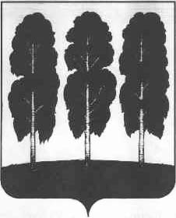

АДМИНИСТРАЦИЯ БЕРЕЗОВСКОГО РАЙОНА

ХАНТЫ-МАНСИЙСКОГО АВТОНОМНОГО ОКРУГА - ЮГРЫ

РАСПОРЯЖЕНИЕ

от 17.01.2024 № 14-р
пгт. Березово
О внесении изменения в распоряжение администрации Березовского района от 26.12.2020 № 969-р «О создании контрактной службы администрации Березовского района и признании утратившими силу некоторых муниципальных правовых актов администрации Березовского района»

В соответствии с Федеральным законом от 05 апреля 2013 года № 44-ФЗ «О контрактной системе в сфере закупок товаров, работ, услуг для обеспечения государственных и муниципальных нужд»:
1.Внести в приложение 2 к распоряжению администрации Березовского района от 26.12.2020 № 969-р «О создании контрактной службы администрации Березовского района и признании утратившими силу некоторых муниципальных правовых актов администрации Березовского района» следующее изменение:
1.1.Ввести в состав работников контрактной службы заказчика администрации Березовского района Лапину Наталью Васильевну – заведующего сектором по природопользованию, сельскому хозяйству и экологии отдела по вопросам малочисленных народов Севера, природопользованию, сельскому хозяйству и экологии.
2.Отделу информатизации, защиты информации и связи оформить электронную подпись работнику контрактной службы.
3. Руководителю структурного подразделения администрации Березовского района обеспечить внесение соответствующих изменений в должностную инструкцию работника, на которого возложено исполнение обязанностей по исполнению части функций и полномочий контрактной службы.
4.Разместить настоящее распоряжение на официальном веб-сайте органов местного самоуправления Березовского района.
5. Настоящее распоряжение вступает в силу после его подписания.

И.о.главы района Г.Г. Кудряшов

